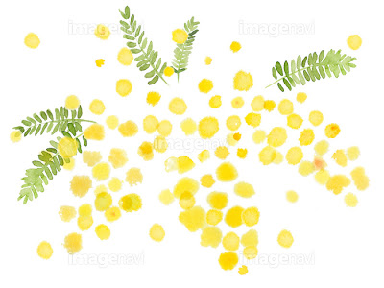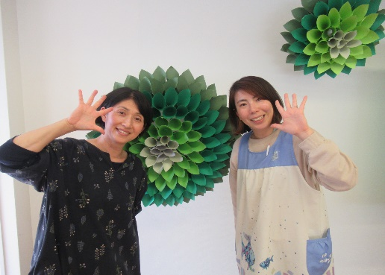

『就学を見据えて…、コツコツと。』

とはいえ、好きなこと楽なことばかりという訳にもいきません。時には心が折れそうな困難に出会うこともあるでしょう。ぐっと我慢したり譲ったり、気持ちに折り合いをつけなければならない事もあります。そんな時は、仲間や私達保育者がいます！一緒に悩んだり支え合ったりしながら乗り越えていける強くしなやかな心を育んでいきたいと考えています。

森へ行くと子どもと一緒になって地面を這って虫取りをするタイプです★　今年も引き続きよろしくお願いします！

たいようとダイヤモンドぐみ

担任　　宇賀神　摂子　・　佐藤　かおり

保育園生活最後の一年間。就学に向けて成長して

いけるよう保護者の皆様と一緒にお子様の育ちを

応援していきたいと思います。お困りのことや、

日頃のお子様の様子などいつでも声をおかけください☆

一年間よろしくお願いいたします。

　　　　　　　　　　　　　　　　　　　　令和3年4月

たいようとダイヤモンドの光で目じりのしシワを飛ばしてもらいます！子ども達のレフ版効果に期待！！♡

**ふと、外へ出ると空気が春の香り…。なんだか何か楽しいこと！新しいことが始まりそうな予感…！！**

**いよいよ『たいようとダイヤモンドぐみ』としての一年がスタートを切りました☆ずっと憧れていた年長さん。カレンダーを指でなぞりながら期待を膨らませて来ました。いざ年長さんのお部屋での生活が始まってみると、どきどきわくわく！！の連続。そして『ぼくたち年長さん！？』『ついに、たいようとダイヤモンドぐみ**

**始まるね！かっこよくしなくちゃ！』と、とっても誇らしそうです。しかし、表には現れにくい不安や戸惑いにもしっかりと目を向け、寄り添いながら、　安心し自分らしく過ごせるようサポートしていきます。**

**今ここにいるダイヤの原石たちと過ごす毎日が楽しみで仕方ありません☆一年間じっくりと**

**磨きをかけてピカピカに輝きを放つ姿を想像しながら…。一人ひとりの『心』に、関わって**

**くださるすべての人の『記憶』に刻めるような一年間にしていきたいと思っています！**

たいようとダイヤモンドぐみ

『つよくてやさしいこころ』

これは、クラス名を決めていく中で大きなキーワードとなりました。それは即ちクラス名のサブタイトルのようなものです。沢山の**『人・物・出来事』**とのつながりの中で、本当の強さや優しさは何か？を一緒に見つけていきたいと思います。

『大好き！楽しい！…で、のびる力』

何か新しいことを習得するときに**『ひたすら苦手を克服する』**方と、**『大好きな事をとことん追求する』**方、どちらがいいですか？と聞かれれば、ほとんどの人が後者を選ぶのではないでしょうか？日々の遊びや生活の中で、子どもたちの興味関心・好奇心・想い・意欲に寄り添いながら、

主体的に活動に向き合うことで『なにこれ？』『楽しい！』『大好き！』を沢山見つけ、調べたり試行錯誤したりし学びを深めていきます。特に表現することが大好きなたいようとダイヤモンド組の子どもたち☆一口に表現と言ってもその方法は様々。芸術・言語・運動、多様な角度から『表現』することを楽しみ、一人ひとりの良いところをにょきにょきっ！と伸ばし充実感を味わいながら自信がもてるように

アプローチしていきます！

**大切に**

**したいこと**